MÓJ TATA
WTOREK 19.05.2020R

https://www.youtube.com/watch?v=-VDZDUQYWDc Śpiewające Brzdące - Piosenka dla taty - Piosenki dla dzieci

ZESTAW ĆWICZEŃ GIMNASTYCZNYCH
ZESTAW ZABAW I ĆWICZEŃ GIMNASTYCZNYCH Z RODZICAMI
Ćwiczenia w parach - dziecko oznaczone szarfą "mama lub tata", drugie "dziecko". Zmiana następuje co drugie ćwiczenie.
1. Marsz. "Dzieci" maszerują unosząc kolana, "dorośli" idą na palcach. Na sygnał zmiana ról.
2. Do mamy i taty - zabawa orientacyjno - porządkowa.
"Rodzice" stają na obwodzie koła w dużych odległościach od siebie. W rytm tamburyna "dzieci bawią się" - przemieszczają w podskokach wewnątrz koła. Na mocniejsze uderzenie tamburyna i hasło "do mamy i taty" stają przed "swoimi rodzicami".
3. Błoto - zabawa z elementem skrętu.
Dzieci ustawiają się w parach - najpierw "dziecko" w lekkim rozkroku (ręce na biodrach), za nim "rodzic" w większej odległości. "Dziecko" wpadło do "błota" i boi się poruszyć. Wykonuje skręty tułowia "szuka rodzica".
4. Kajakowy spływ - ćwiczenie z elementem skłonu.
Siad w rozkroku, jedno za drugim "rodzic, dziecko". "Dziecko" trzyma "rodzica" w pasie. Wspólnie pochylają się w tym samym rytmie równocześnie w przód i tył. "Rodzic" naśladuje ruchy wiosłem.
5. Rowery - zabawa wzmacniająca mięśnie brzucha i nóg.
W parach leżenie tyłem, stopy przylegają do siebie. Ręce wzdłuż tułowia. Równoczesne uniesienie nóg, naśladowanie jazdy na rowerze.
6. Ćwiczenie z elementem czworakowania.
"Rodzic" stoi w rozkroku, "dziecko" przechodzi na czworakach między nogami raz w jedną, raz w drugą stronę.
7. Gąsienica - ćwiczenie przeciw płaskostopiu.
"Rodzic i dziecko" widzą gąsienicę. Próbują iść tak jak ona (stopy przylegają do podłoża, podciąganie palców, przesuwanie stóp).
8. "Dziecko" ściąga szarfę z "rodzica" - przesuwanie w dół. Wieszają szarfę na ręce nauczycielki. Wracają do swoich "rodziców", kłaniają się dziękując za wspólne ćwiczenie.
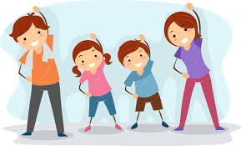

- WIERSZ O TACIE
NAUKA WIERSZA „ TATA I JA”

Chodzę z Tatą do parku,
chodzę z Tatą do kina.
Tatuś miło mnie wita,
kiedy dzień się zaczyna.

Kiedy lato nastaje
wędrujemy po górach.
Zdobywamy szczyty
tonące w gęstych chmurach.

Często rozmawiamy.
Mamy tajemnic wiele,
bo tak się zachowują
najlepsi przyjaciele.

- DROGI RODZICU POROZMAWIAJ ZE SWOIM DZIECKIEMNA TEMAT WIERSZA, ZADAJ PONIŻSZE PYTANIA.
- co roisz wspólnie z tatą?
- Kim jest z zawodu?
- jakie ma hobby?

- Pantomima „kim jest mój tata?
-dziecko może naśladować co robi w pracy.

PRACA PLASTYCZNA - OTWIERANY DOMEK Z PAIERU . WYKONAJ Z PAIERU WEDŁUG PONIŻSZEJ INSTRUKCJI PAIEROWY DOMEK, W ŚRODKU NARYSUJ CAŁĄ SWOJĄ RODZINĘ.

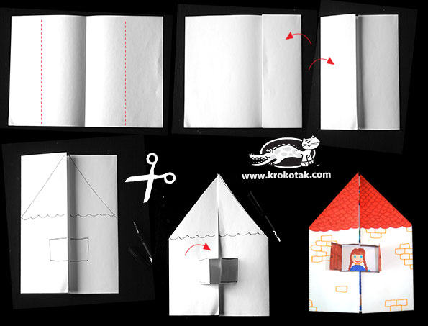

PRZECZYTAJ PODANE NAPISY – WYRAZY DO GLOBALNEGO CZYTANIA

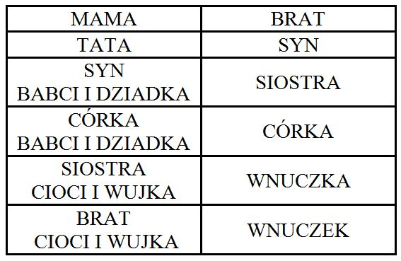
ćwiczenia do wykonania w kartach pracy

- Karta pracy cz. 4 str.25.

- doskonalenie percepcji wzrokowej
- rozwijanie sprawności manualnej
- koordynacji wzrokowo - ruchowej
- odnajdywanie różnic między ilustracjami
- przeliczanie pieniędzy
- tworzenie zbiorów

- Karta pracy cz. 4 str.25.a.

- doskonalenie umiejętności rozpoznawania liter
- kształtowanie sprawności manualnej
- czytanie zdań opisujących tatę
- pisanie po śladzie
- rysowanie zgodnie z instrukcją

ZRÓB TACIE NIESPODZIANKĘ - POŁĄCZ KROPKI NA ILUSTRACJI

